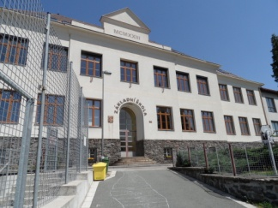**Plán činností na měsíc říjen 2024**

**Služba měsíce** : 7.třída, TU p. uč. Páchnik

**Povinnosti služby:** technická pomoc při kulturních akcích

**1.10. Bubny v tělocvičně pro 1. – 7. ročník + MŠ**

Čas: 8:00 – 12:30

Zodpovídá: E. Voborníková

**3.10. Návštěva PPP ve škole**

Zodpovídá: L. Dudášková

**3. – 4. 10. Setkání metodiků prevence v Novém Městě nad Metují**

**4.10. Exkurze Nasavrky** – 6. a 7. ročník

Zodpovídá: M.Páchnik, M.Matějková, J.Moravcová

**7.10. Využití AI v praxi** – školení pro pedagogy

Čas: 14:00

**7.10. Dopravní hřiště v Náchodě** – 3. a 4. ročník

Čas: 6:55 – 13:00

Zodpovídá: I. Šafránková, K.Ševcová

**14.10. Využití AI v praxi** – školení pro pedagogy

Čas: 14:00

**16.10. Přírodovědný klokan** – soutěž

Zodpovídá: P.Knoulichová

**25.10. Helloween ve škole (soutěž o nejhezčí masku)**

Zodpovídá: 9. třída

**29. – 30.10. Podzimní prázdniny**